**МБУК ВР «МЦБ» им. М. В. Наумова**

Рекомендательный список

**Истории, дарящие тепло**

Подготовил:

библиограф

отдела обслуживания

Воликова В.В

ст. Романовская 2024г.

Добрый день, друзья!

Вот и пришла осень. Хмурая, дождливая погода так и манит устроиться с хорошей книгой и погрузиться в её увлекательный сюжет. Специально для вас мы подготовили подборку таких историй, которые точно согреют душу.

**Алюшина, Т.**

**Мой слишком близкий друг** [текст]: роман /Татьяна Алюшина. – Москва: Эксмо, 2023. - 320с.

Марта – успешная, уверенная в себе девушка, у которой всё есть: любимая работа в престижной компании, заботливые родители, обожаемые братья и лучший друг Митя, всегда готовый примчаться на любой конец света, если Марта в беде. Но личная жизнь не складывается - череда неудачных романов вводит девушку в депрессию. В попытке помочь подруге Митя увозит ее в другую страну, а там Марте нужно принять нелегкое решение – либо окунуться с головой в новые отношения и потерять лучшего друга, либо – сохранить дружбу и навсегда остаться несчастной.

**Брум, И.**

**Карта нашей любви** [текст] / Изабелль Брум; [пер. с англ. Е. Лыткиной]. – Москва: Эксмо, 2020. – 384с.

Холли Райт переживает нелегкий период. После смерти матери она замкнулась в себе, и даже любимый парень не смог пробить эту стену. Все меняется, когда Холли получает письмо. Она отправляется на сказочный греческий остров, где вместе с красавцем-соседом пытается распутать семейные тайны. Под жарким солнцем стена, которой Холли отгородилась от мира, начинает рушиться, и она снова чувствует себя живой. Холли уверенно шагает по маршруту прошлого, даже не подозревая, что прямо сейчас создает карту своего будущего.

**Колочкова, В.**

**Свободна от обязательств** [текст]: роман / Вера Колочкова. – Москва: Эксмо, 2022. – 320с.

Марина была хорошей женой и матерью и превыше всего ценила долг. Она строила семейную крепость на века. Но крепость оказалась непрочной и рухнула в одночасье, когда муж Марины ушел к другой… Такое бывает в жизни, и довольно часто. Но как поступают женщины? Страдают. Клянут судьбу. Упиваются горем. Марина решила, что этот путь не для нее. Она сменила работу, имидж и даже любовника себе завела на десять лет моложе. Она решила: хватит все делать правильно. И приготовилась насладиться счастьем. Однако счастье… и в этот раз не далось ей в руки сразу. Через какое-то время муж попросился назад, в семью, и прежняя, "правильная" Марина встала перед выбором: исправить ошибки канувшей в прошлое идеальной семейной жизни или смело позволить себе делать новые ошибки и быть свободной от обязательств…

**Лавринович, А.**

**Самая белая ночь** [текст] / Ася Лавринович. – Москва: Эксмо, 2023. – 320с.

Яркая и взбалмошная Варя Мечетина считает свою студенческую жизнь идеальной: вечеринки, друзья, квартира в самом центре Питера. До тех пор, пока перед ней не встает сложный выбор. Еще и парень из дома напротив, которого Варя отчаянно ненавидит, добавляет проблем. Холодная и строптивая Агния Леманн бежит в другой город за своей мечтой — стать художницей. Она не подозревает, что прошлое уже следует за ней по пятам. Судьба сводит девушек вместе, и они становятся соседками по квартире. Привыкнет ли Агния к переменам и обретет то, чего ей всегда не хватало: друзей, семью и настоящую любовь?

**Лель, А.**

**Никто не узнает** [текст]: роман/ Агата Лель. – Москва: Эксмо, 2022. – 352с.

Лея – домашняя девочка, любимая папина дочка, прилежная студентка из культурной столицы. Она совсем не готова к тому, что вся ее жизнь может внезапно перевернуться: вместо Питера – заштатный городок на другом конце страны, вместо родного отца – мамин бойфренд, в доме которого теперь приходится жить. Отношения с "новым папой" и однокурсниками в местном университете никак не складываются, а тут еще выясняется, что мамин сердечный друг освободил для них место, выгнав из дома без копейки денег больную жену и сына-студента. Неудивительно, что этот парень Лею ненавидит и презирает! Удивительно, что ей он все больше нравится…

**Лель, А.**

**Давай никому не скажем** [текст]/ Агата Лель. – Москва: Эксмо, 2021. – 416с.

Яна, отказываясь от перспектив столицы, возвращается в родной городок и устраивается преподавательницей в колледж в попытке наладить трещащую по швам жизнь. На Яне — младшая сестра и мать-алкоголичка. Пока Яна пытается вырваться из этого круга, ей на пути встречается он — молодой и обаятельный студент, привыкший добиваться желаемого всеми способами. Каждый из них хранит тайну, которая способна разрушить все.

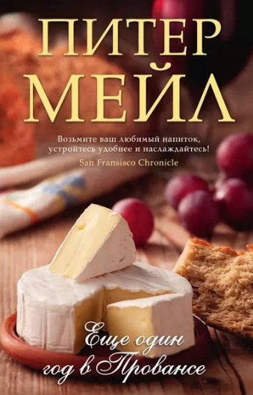**Мейл, П.**

**Ещё один год в Провансе** [текст]: роман **/** Питер Мейл; [пер. с англ. Ю. Балаяна]. – СПб.: Азбука, Азбука-Аттикус, 2016.– 224с. – (The Big Book).

За две-три недели в Провансе вы насладитесь теплом и солнцем, увидите виноградники и прославленные оливковые сады, побродите по местным рынкам, вдоволь надышитесь чистым деревенским воздухом... Но если вам захочется узнать о Провансе немного больше, то книга Питера Мейла окажется как нельзя кстати. С любовью и юмором автор рассказывает о тонкостях выбора провансальского вина и сыра, оливкового масла и черных трюфелей. Рассуждает о пользе сиесты и великолепного фуа-гра. Уверенно развенчивает миф о вреде жира и открывает секреты долголетия мадам Кальман, прожившей 122 года и ставшей символом живительной атмосферы Прованса. "Еще один год в Провансе" написан спустя одиннадцать лет после "Года в Провансе", первой книги Мейла о французской провинции, ставшей международным бестселлером. За одиннадцать лет Прованс, конечно, изменился, но покой и тишина, столь редкие в современном мире, здесь все еще не являются дефицитом - уверен Питер Мейл.

**Райнер, С.**

**Чужое солнце** [текст]: роман/ Сара Райнер; [пер. с англ. В. Гришечкина]. – Москва: «Э», 2017. – 512с. – (Тем, кто любит С. Ахерн: романы Сары Райнер).

Кло Эплтон опрометчиво заводит роман с начальником. Поддавшись чувствам, она рискует очень многим, но отказаться от Джеймса выше ее сил. Совместная деловая поездка в Нью-Йорк дает им уникальный шанс провести время наедине. Однако то, что задумывалось как идеальное приключение, по странному стечению обстоятельств превращается в весьма опасную затею, прежде всего для Кло. Готова ли она смириться с неожиданными фактами из жизни Джеймса? Он женат, у него есть ребенок. Но и это не единственный повод для волнения…

**Харрис, Д.**

**Пять четвертинок апельсина** [текст]: роман/ Джоанн Харрис; [пер. с англ. О. Кириченко]. – Москва: Эксмо, СПб.: Домино, 2010. – 432с. – (Мона Лиза).

От матери в наследство Фрамбуаза получила альбом с кулинарными рецептами - негусто, если учесть, что ее брату Кассису досталась ферма, а старшей сестре Рен-Клод - винный погреб со всем содержимым. Но весь фокус в том, что на полях альбома, рядом с рецептами разных блюд и травяных снадобий, мать записывала свои мысли и признания относительно некоторых событий ее жизни - словом, вела своеобразный дневник. И в этом дневнике Фрамбуаза пытается найти ответы на мрачные загадки прошлого.

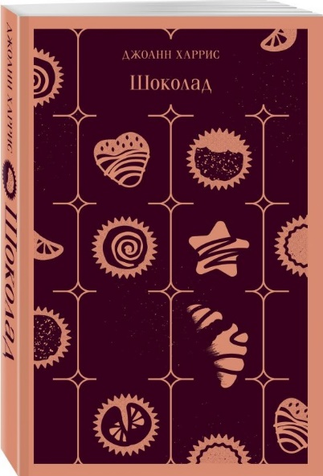

**Харрис, Д.**

**Шоколад** [текст] / Джоанн Харрис; [пер. с англ. И. Новоселецкой]. – Москва: Эксмо, 2021. – 352с. – (Магистраль. Главный тренд).

Сонное спокойствие маленького французского городка нарушено приездом молодой женщины Вианн и ее дочери. Они появились вместе с шумным и ярким карнавальным шествием, а когда карнавал закончился, его светлая радость осталась в глазах Вианн, открывшей здесь свой Шоколадный магазин. Каким-то чудесным образом она узнает о сокровенных желаниях жителей городка и предлагает каждому именно такое шоколадное лакомство, которое заставляет его вновь почувствовать вкус к жизни. "Шоколад" - это история о доброте и терпимости, о противостоянии невинных соблазнов и закоснелой праведности. Одноименный голливудский фильм режиссера Лассе Халлстрёма (с Жюльетт Бинош, Джонни Деппом и Джуди Денч в главных ролях) был номинирован на "Оскар" в пяти категориях и на "Золотой глобус" - в четырех.

«Истории дарящие тепло»: рекомендательный список /библиограф отдела обслуживания Воликова В.В. – ст. Романовская: МБУК ВР «МЦБ» им. М.В. Наумова, 2024 г.- 5с.